1. **Marco Teórico**

Se denomina banda base al conjunto de señales que no sufren ningún proceso de modulación a la salida de la fuente que las origina, es decir son señales que son transmitidas en su frecuencia original. Dichas señales se pueden codificar y ello da lugar a los códigos de banda base.

Las señales empleadas en banda base se pueden clasificar de la siguiente forma:

**Unipolares**: en este caso un 1 siempre toma una polaridad, positiva o negativa, mientras que un 0 vale siempre 0.

**Polares**: en este caso la señal tomara valores positivos para un 1 lógico y negativos para un 0 lógico, pero nunca toma el valor 0.

**Bipolares:** en este caso un dígito toma valor con polaridad alternada mientras que el otro permanece siempre en 0.

**Transmisión en banda base**

Es utilizada para cortas distancias debido a su bajo costo.

Los datos se codifican para solucionar los siguientes aspectos inherentes a la banda base:

* Disminuir la componente continua
* Proveer sincronismo entre transmisor y receptor
* Permitir detectar la presencia de la señal en la línea

Como se está trabajando con pulsos, de acuerdo al desarrollo de Fourier, se puede tener un valor importante de la componente continua. Al codificar se trata de disminuir dicho valor pues el sistema de transmisión puede poseer amplificadores y/o transformadores que no tendían en cuenta la componente continua y ello provocaría una deformación de la señal.

Es posible utilizar banda base en redes LAN y en otro tipo de redes siempre y cuando no se emplee la red pública de comunicaciones.

**Características de la transmisión en banda base**

La señal más simple que se emplea es la NRZL (NonReturn to Zero Level) La señal no retorna a 0 y el pulso de tensión tiene la duración de 1 bit.

Generalmente un 1 lógico es un pulso de tensión mientras que un 0 lógico es la ausencia de dicho pulso de tensión.

Técnicamente se las conoce como señales on/off y las mismas tienen un alto valor de componente continua.

La mayor parte de la potencia transmitida se encuentra en las primeras armónicas puesto que el desarrollo de la serie de Fourier da un espectro de la forma sen(x)/x

En esta transmisión está limitado el uso de transformadores puesto que los mismos no permiten el paso de la corriente continua, únicamente funcionan con corriente alterna.

No es posible enviar junto con los datos una señal de sincronismo. El receptor se sincroniza por medio de las transiciones de pulsos recibidos. Pero si se tiene una larga secuencia de ceros o de unos, la señal permanece constante durante un tiempo bastante largo en la línea y el receptor no puede identificar el principio y fin de cada bit. Este inconveniente se resuelve con la codificación.

En transmisiones en banda base puede producirse una deformación por interferencia entre símbolos (intersímbolos), la cual es debida a la superposición parcial de señales que corresponde a cada bit.

1. 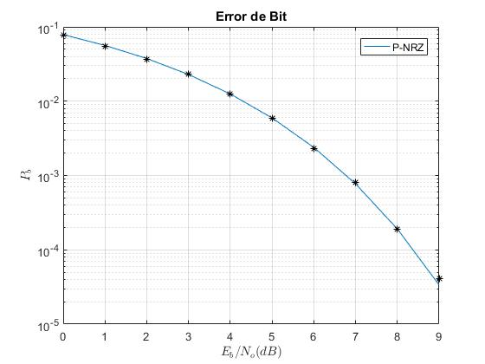**Resultados**

Ilustración 1 Tasa de error bit para U-NRZ

Ilustración 2 Tasa de error bit para P-NRZ

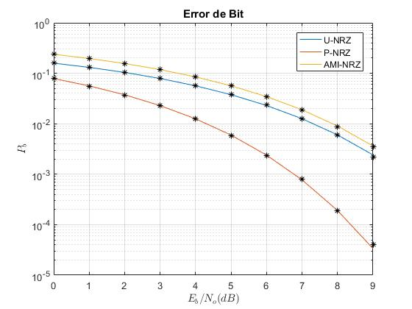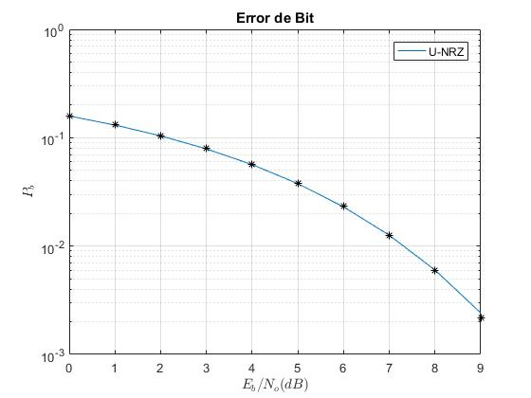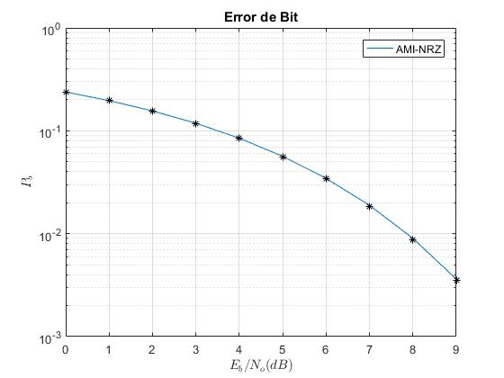

Ilustración 4 Comparación Tasa de error bit

Ilustración 3 Tasa de error bit para AMI-NRZ